BAB III
PROSES PENCIPTAAN
3.1 Ide/Gagasan
Musik ini dibuat untuk kebutuhan iklan makanan yaitu seblak. Seblak merupakan salah satu makanan dari jawa barat. Pencipta menggunakan alat musik yang terdiri dari Violin 1, Viola, Viola, Cello, Piano, Glockenspiel dan flute. untuk pembuatan komposisi dari iklan Stamina Seblak. Alat musik itu dipilih karena dalam pembuatan konsep musik iklan ini menggunakan genre waltz sebagai tema dan pondasi dari musik iklan Stamina Seblak. Genre ini dipilih karena pencipta ingin menciptakan kesan yang lucu dan jenaka sesuai dengan arti waltz itu sendiri yaitu langkah gembira.
Pencipta menggunakan birama ¾ dengan tempo 120 dengan nada dasar Do = C. Birama dan tempo ini dipilih karena menciptakan kesan yang jenaka pada musiknya. Pada dasarnya pencipta ingin menggambarkan kesan jenaka dalam pembuatan seblak di dalam video serta menciptakan kesan yang istimewa ketika seblak itu jadi.
Pencipta membuat 3 bagan lagu yang berisi Intro, Verse 1, Reff, dan Verse 2 (ending). Untuk pembuatan intro pencipta memasukan unsur tangga nada sunda dalam pembuatan komposisinya yang diwakili oleh tangga nada pentatonik mayor, ini dikarenakan pencipta ingin menambah kesan bahwa seblak merupakan salah satu makanan khas sunda. Selain itu juga, dengan menggunakan pentatonic mayor bisa jauh lebih gampang dikenali, karena pentatonik mayor memiliki ciri khas nada yang kuat dan simpel untuk pendengar.
Masuk bagan 1, musik menggunakan genre waltz sebagai tema utama dari pembuatan musik iklan seblak. Hal ini bertujuan untuk menambah kesan jenaka dan riang, serta menambah suasana dari teks iklan yang dibacakan. Pada verse 1 ini pencipta ingin membangun suasana yang sepi menjadi ramai pada ujung verse 1, selanjutnya klimaksnya di bagian reff. Jadi pencipta membangun hal tersebut dengan menambahkan satu-persatu alat musik, seperti awalnya hanya piano dan violin, selanjutnya penambahan cello dan glockenspiel, terakhir penambahan viola dan komposisinya memiliki kesan crescendo.
Pada bagian reff menggunakan tangga nada pentatonik mayor untuk mendapatkan kesan dan nuansa pelog sunda. Hal ini bertujuan untuk memperkuat ciri khas sunda dari iklan seblak tersebut. Selain itu juga, pada reff ditampilkan proses pembuatan seblak, hal ini bertujuan untuk menciptakan kesan lezat pada makanannya. Di bagian reff ini, semua alat musik digunakan. Hal ini memberikan kesan yang lebih padat dan ramai secara musikal dan sesuai dengan komposisi seblaknya itu sendiri yang terdiri dari berbagai macam toping.
Setelah bagan reff, masuk ke bagan verse 2. Bagan ini merupakan pengembangan dari verse 1 dimana yang dikembangkannya adalah bagian ending. Di akhir bagian ini ada 2 bar untuk ending. Tujuan bagan verse 2 sama dengan verse 1 karena untuk kembali ke tema utama yaitu musik waltz sebagai tema dari lagu iklan Stamina Seblak ini. Selain itu juga, dengan kembali ke konsep musik waltz, bisa lebih leluasa untuk merubah dan mengganti bagian tertentu. Hal ini terjadi pada dua bar terakhir yang dikembangkan chordnya dengan tujuan untuk mendapatkan kesan ending.
Dari konsep ide tersebut pencipta ingin menciptakan musik yang menarik serta berkesan jenaka bagi para penonton. Karena dalam pembuatan musik iklan seblak ini, memasukan unsur musik sunda yang diwakili oleh tangga nada pentatonik mayor di dalam musik waltz yang menjadi tema utama pembuatan musik iklan. Selain itu juga diharapkan musik iklan ini dapat membangun citra brand yang positif untuk Stamina Seblak. Dengan begitu diharapkan dengan iklan ini bisa menarik lebih banyak konsumen untuk membeli produk Stamina Seblak.
3.2 Konsep garap
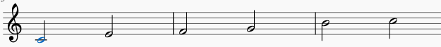
Awal mula musik stamina seblak yaitu memilih terlebih dahulu tangga nada yang akan digunakan. Saat mencari tangga nada pencipta mencoba beberapa akor pada sebuah alat musik yaitu piano yang ada di kampus Universita Pasundan. Setelah lama bermain akhirnya pencipta menemukan tangga nada dan pola iringan yang tepat yang sesuai dengan video dari Stamina Seblak. Tangga nada yang digunakan yaitu Pentatonik C mayor dengan tonalitas C mayor.
Gambar 3.1 Tangga nada pentatonik
Sumber (dokumentasi Pribadi).

Setelah menemukan tangga nada lalu membuat iringan akor. Setelah sekian lama mencari akhirnya menemukan pola iringan utama menggunakan pola iringan ¾ dengan akord minor yaitu a minor dengan pola iringan berpola inversi yang terdiri Am, Dm, dan E. Seperti pada gambar dibawah ini.
Gambar 3.2 Pola iringan
Sumber (dokumentasi Pribadi).

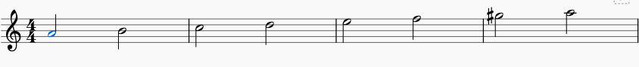
Lalu menambah varian relatif minor dari C mayor yaitu A minor hal tersebut untuk membuat musik menjadi utuh dan terkonsep sesuai video yang dibuat. Selain menambah variasi lagu, scale minor ini menjadi melodi utama juga pada beberapa bagian, untuk melengkapi musik iklan Stamina Seblak dibutuhkan musik yang bernuansa tegas, untuk itu pencipta menambahkan aksen dan stakato pada beberapa bagian akhir frase, untuk menambah kesan tegas dalam scale minor. Karena dalam pembuatannya, di beberapa bagan dibutuhkan musik dengan melodi yang tegas. Salah satu contoh kesan tegas tersebut ada pada bar 17 dengan menggunakan dinamika forte pada nada ke-2 dengan tujuan memberikan aksen tegas pada nada tersebut.
Gambar 3.3 Tangga nada minor harmoni
Sumber (dokumentasi Pribadi).
Pada musik iklan stamina seblak alat musik yang digunakan terdiri dari flute, piano, violin, viola, Cello dan Glockenspiel. Instrumen ini dikomposisikan menjadi beberapa fungsi seperti piano sebagai pengiring. Selain piano sebagai iringan ada beberapa alat string yaitu violin, viola dan cello. instrumen ini bertujuan untuk membuat nuansa orchestra terasa. Karena ini adalah produk masakan nusantara pencipta menambah instrumen suling yaitu alat musik tradisional jawa barat. Karena suling tidak ada dalam musescore maka diganti oleh alat musik flut. Karena secara timber suling dan flute hampir mirip bunyinya maka dimasukan flut kepada musik iklan ini. Si pencipta masih merasa ada yang kurang dalam alat musik yang akan digunakan setelah melihat beberapa iklan tentang masakan akhirnya dari semua iklan yang dilihat ada bunyi seperti bel. Maka dari itu akhirnya pencipta memasukan instrumental gospel sebagai pertanda bahwa makanan siap disajikan.
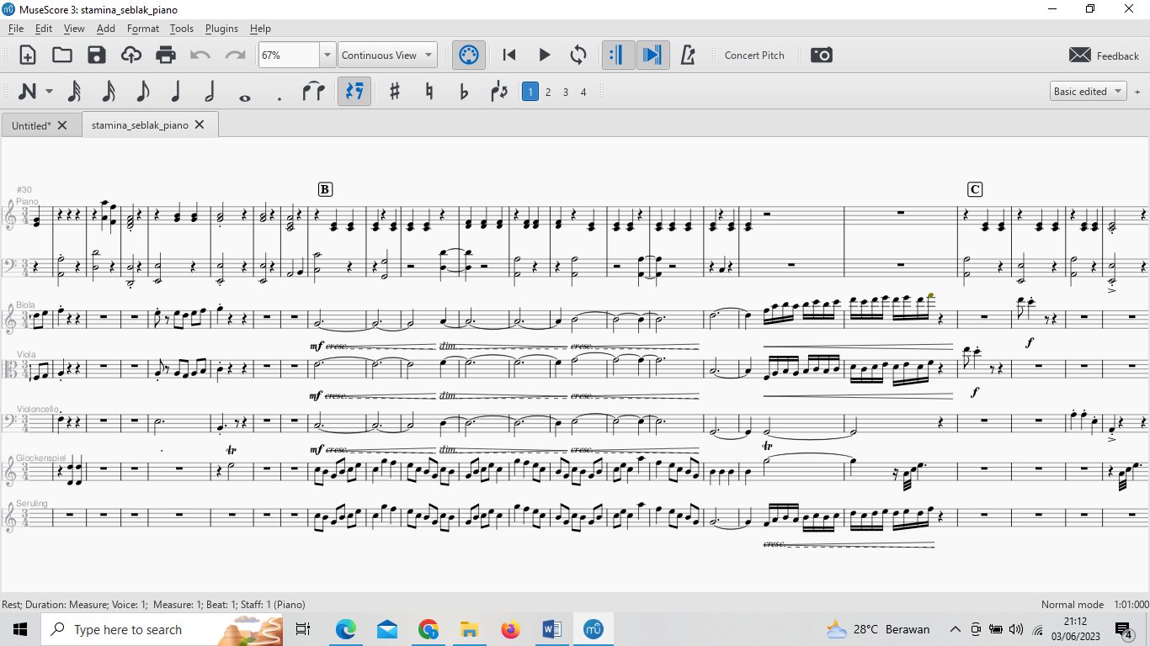
Setelah semua kebutuhan terpenuhi maka dibuatlah musik iklan seblak dekomposisi secara harmoni sesuai kebutuhan produk iklan yang akan dikombinasikan. Setelah beberapa hari membuat akhirnya musik pun jadi dengan birama ¾ menggunakan pola iringan dari piano. Lalu menggunakan perpaduan tangga nada minor harmoni dan pentatonik yang terciptanya musik iklan yang berjudul “Stamina Seblak”.
Gambar 3.4 potongan partitur musik “Stamina Seblak”
Sumber (dokumentasi Pribadi).

  - Struktur dan Bentuk Lagu
Menurut Prier (1996) introduksi merupakan pendahuluan/introduksi yang terdiri dari beberapa akord atau berfungsi sebagai semacam judul. Pada lagu stamina seblak Introduksi terdiri dari 14 bar dengan chord C-F-G-Am. Adapun kalimat tanya pada bar 6 ketukan kedua sampai bar 7 ketukan kedua. Dilanjut dengan kalimat jawab dari bar 7 ketukan ke 3 sampai ke bar 10 ketukan 1½. Kalimat tanya diawali dengan nada B dan diakhiri dengan nada B di chord C, nada B di sini sebagai major 7 dari chord C. Untuk kalimat jawab diawali nada B dan diakhiri dengan nada F. pada nada B masih menggunakan chord C namun setelah nada B masuk ke akord F dan akhir melodi jawab di nada F, F sendiri sebagai tonika dari akord F. Setelah akord F, masuk ke akord G. Melodi di akord G, menggunakan arpeggio dari nada G sampai nada E dan diakhiri dengan akord Am. Pada intro ini mengandung 3 motif, motif pertama ada pada bar 16,motif kedua 6-10, dan motif ketiga dari 10-14.
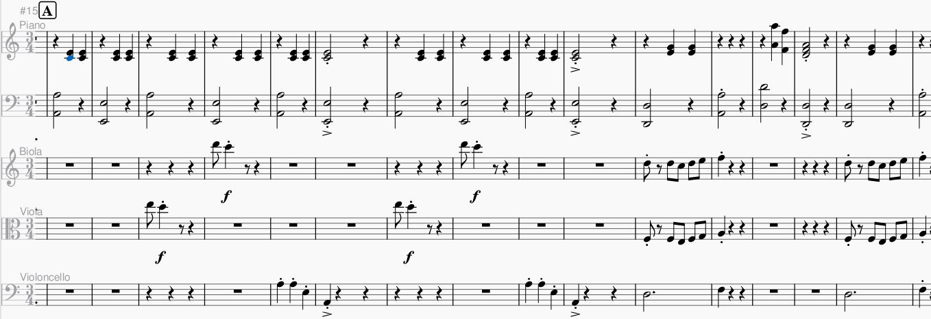
Gambar 3.5 Partitur tema musik “Stamina Seblak”
sumber (dokumentasi pribadi)
Gambar 3.6 Partitur bagan motif“Stamina Seblak”
Akord C
F
G
Frase tanya
Frase jawab
Motif 1
Motif 2
Motif 3
Sumber (dokumentasi Pribadi).
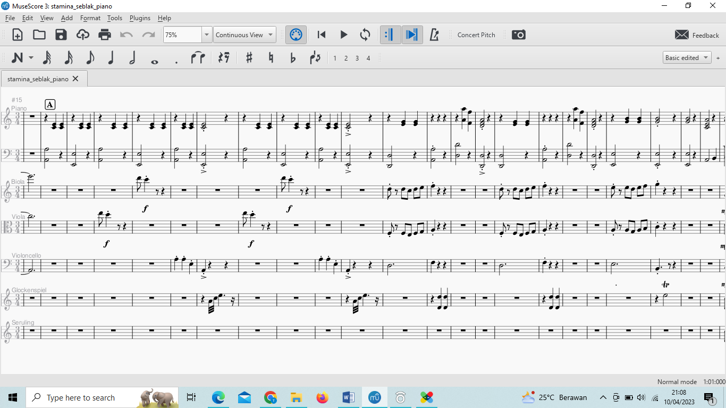
Masuk ke bagian verse 1, di sini terdapat tema utama dari lagu seblak ini. Tema tersebut terdapat pada bar 15-24. Dengan menggunakan akord Am. Kalimat tanya 1 terdapat pada bar 17-18 dan kalimat jawab terdapat pada bar 19-20. Pada tema utama terdapat 3 motif. Motif 1 dan 2 adalah motif tanya, dan motif ketiga adalah motif jawab. Selanjutnya dari bar 21-24 adalah pengulangan dari tema utama. Setelah itu masuk ke bar 25-28 merupakan kalimat tanya dan bar 29-32 merupakan pengulangan dari motif tanya bar 25-28. Dari bar 33-34 merupakan kalimat tanya kembali seperti kalimat tanya sebelumnya namun terdapat perbedaan akord dan susunan nada, tapi pada dasarnya ritme yang digunakan sama. Dari bar 25-26 merupakan kalimat jawab, menggunakan akord Em ke Am. Pada bagian verse 1 ini, terdapat dua periode. Menurut Prier (2015:2) kalimat/periode merupakan sejumlah ruang birama (biasanya 8-16) yang merupakan satu kesatuan.
Gambar 3.7 Partitur bagan 2 motif“Stamina Seblak”
Motif 1
Motif 2
Motif 2/1
Sumber (dokumentasi Pribadi).
Masuk ke bagian reff terdapat 3 motif, motif 1 dan 2 menggunakan susunan melodi yang sama, namun pembeda di sini adalah akord yang digunakan. Akord motif pertama menggunakan akor C dan motif akor kedua menggunakan F. Pada motif ketiga masuk di penghujung akord F dan diakhiri dengan akord G. Motif ketiga ini juga ada perbedaan nada pada melodi namun menggunakan ritmik yang sama. Pada reff ini juga menggunakan hanya satu periode, yang di dalamnya terdiri dari 3 frase.
Gambar 3.8 Partitur bagan reff motif“Stamina Seblak”
Sumber (dokumentasi Pribadi).
Bagian verse 2 merupakan pengulangan dari verse 1, namun yang menjadi pembeda pada bagian verse 2 ini ada di bar 67-68. Pada bar tersebut merupakan bagian ending dari lagu stamina seblak, terdiri dari dua akor yaitu akor Em dan Am. Bagian tersebut juga merupakan kalimat penutup, karena menggunakan kadens perfect dan diakhiri dengan melodi tonika pada nada paling tinggi. Sehingga lagu ini diselesaikan dengan nada relative minor dari nada C.
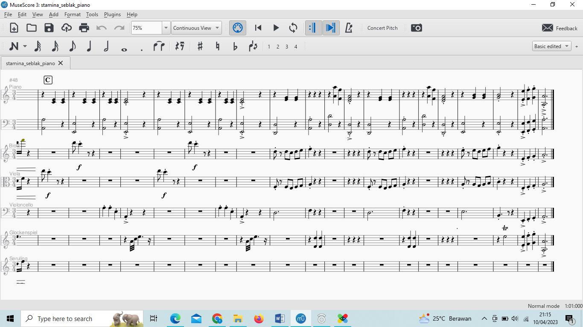

Gambar 3.9 Partitur bagan ending motif“Stamina Seblak”
Sumber (dokumentasi Pribadi).

